 | Carátula para entrega de prácticas
Facultad de Ingeniería |  | Laboratorio de docencia

Laboratorios de computación
salas A y B

Profesor: | Ing. García Morales Karina.
Asignatura: | Fundamentos de programación.
Grupo: | 22
No de Práctica(s): | 1
Integrante(s): | Dueñas Jarvio Pablo Alam
Semestre: | 2018-2
Fecha de entrega: | 20/Feb/2018
Observaciones:

CALIFICACIÓN: __________

Guía práctica de estudio 01: La computación como herramienta de trabajo del professional de ingeniería
Objetivo:

Descubrir y utilizar herramientas de software que se ofrecen en Internet que permitan realizar actividades y trabajos académicos de forma organizada y profesional a lo largo de la vida escolar, tales como manejo de repositorios de almacenamiento y buscadores con funciones avanzadas.
Desarrollo:

- Control de versiones.

En la clase y de acuerdo a la práctica se vieron distintos tipos de controlador de versiones y sus variables dependiendo de la forma en que se almacena la información. El controlador de versiones es precisamente un Sistema que sirve para llevar a cabo los registros de cambios en algun archivo.

- Tipos de Sistemas de Control de Versiones.

- Sistema de Control de versiones Local
El registro de los cambios en archivos se almacena en una base de datos locales.

- Sistema de control de verciones centralizado.
La base de datos se encuentra en un servidor y varios usuarios pueden accede. Cada usuario puede realizer cambios y descargar el archive.

- Sistema de control de versiones distribuido.
Todos los usuarios cuentan con una versión exacta del archive y sus versiones, así que en caso de algún desperfecto, puede remplazarse con cualquiera de las versiones de algún usuario.

- Almacenamiento en la nube.

Es una opción para poder almacenar archivos, y poder revisarlos por internet.
- Google Drive
- Dropbox
- One Drive
- MEGA

- Google forms.
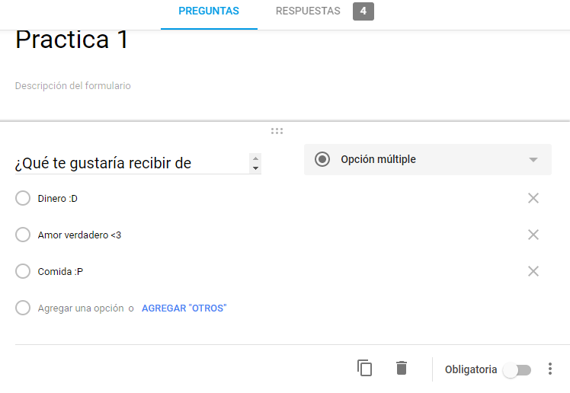
Con la aplicación de Google forms, desarrollamos una encuesta que consta de una pregunta, y respuesta de opción multiple, esta encuesta fue hecha para que 4 compañeros de clase pudiesen responderla.
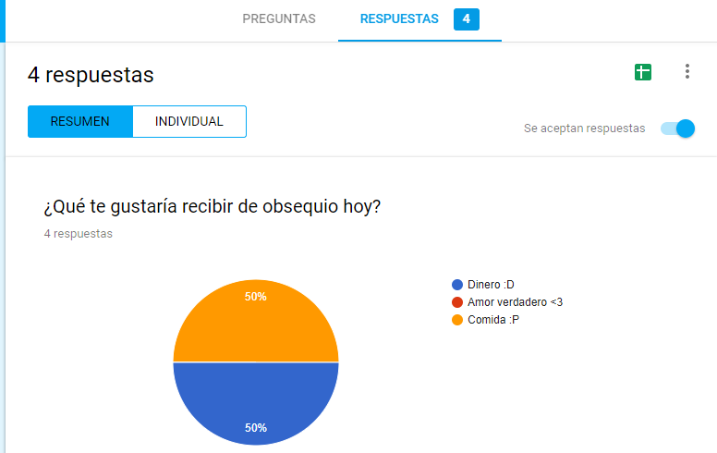

De acuerdo a las respuestas dadas por los compañeros se generó la siguiente gráfica, dando un resultado muy parejo entre dos opciones.

- One Note.
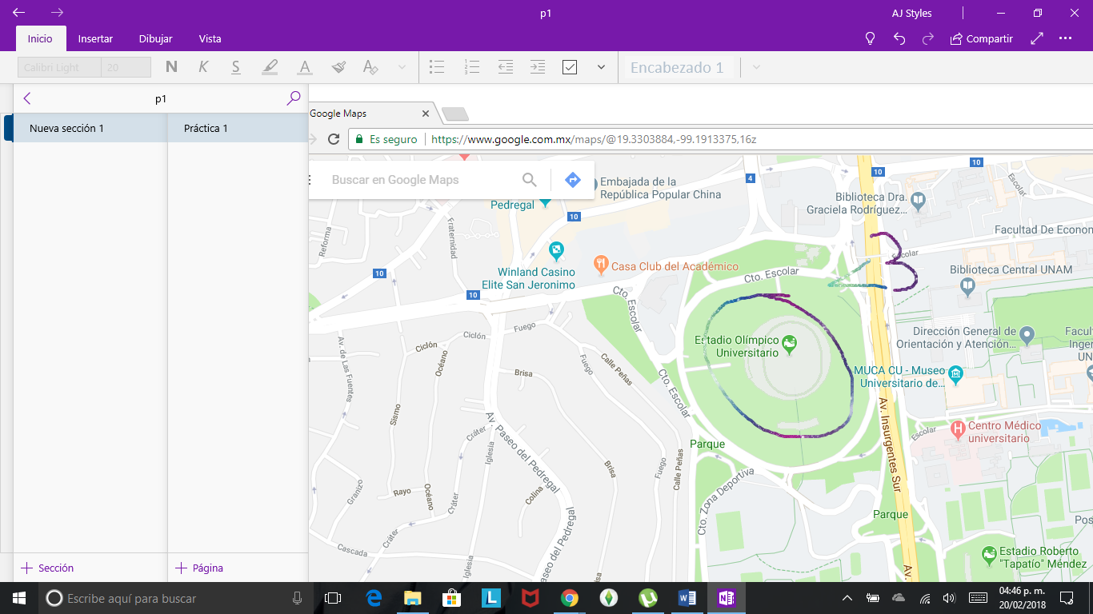

- Busquedas en Google.
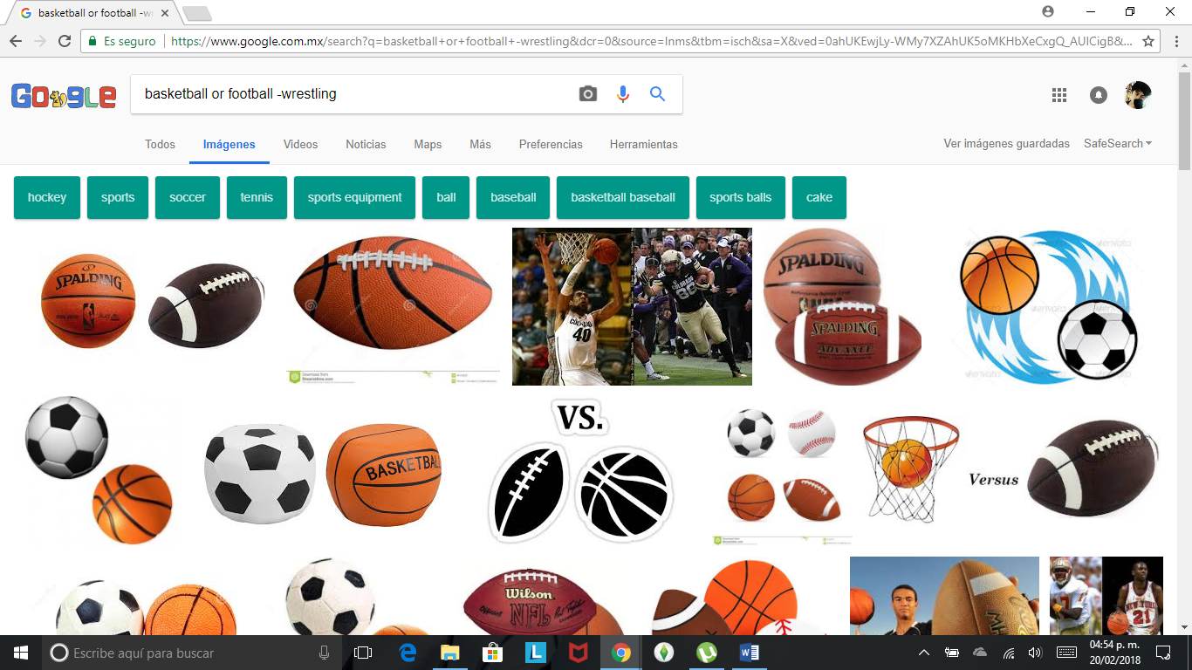

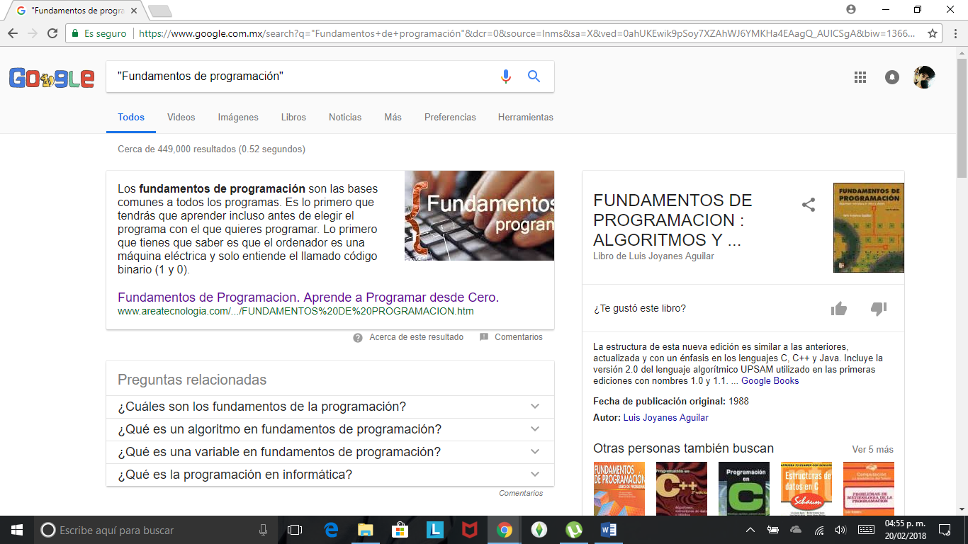

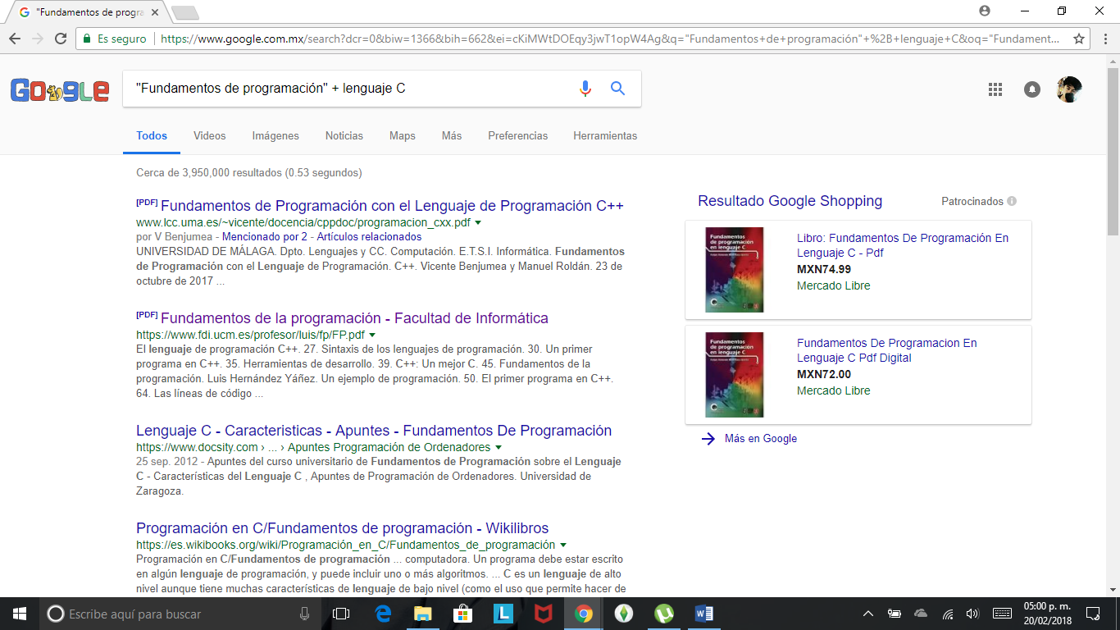

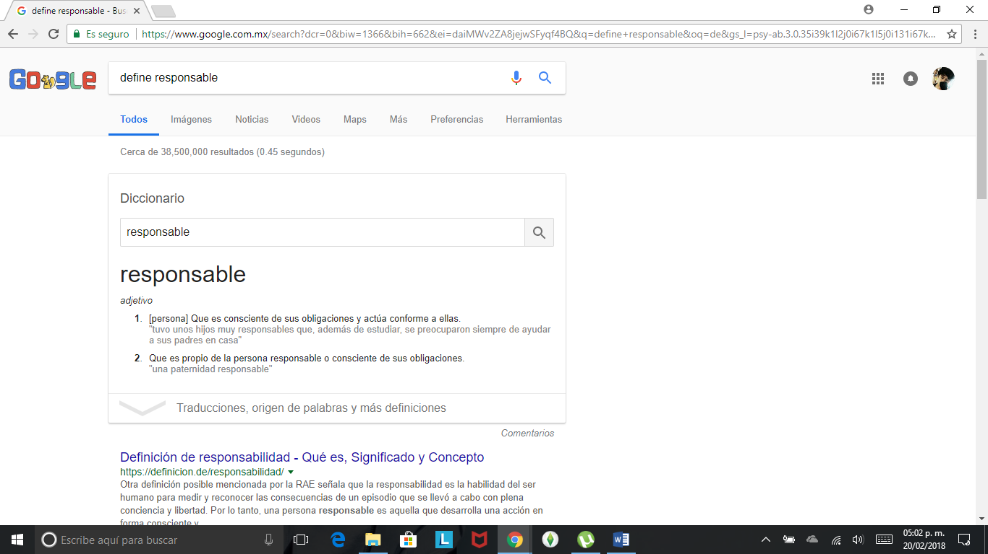

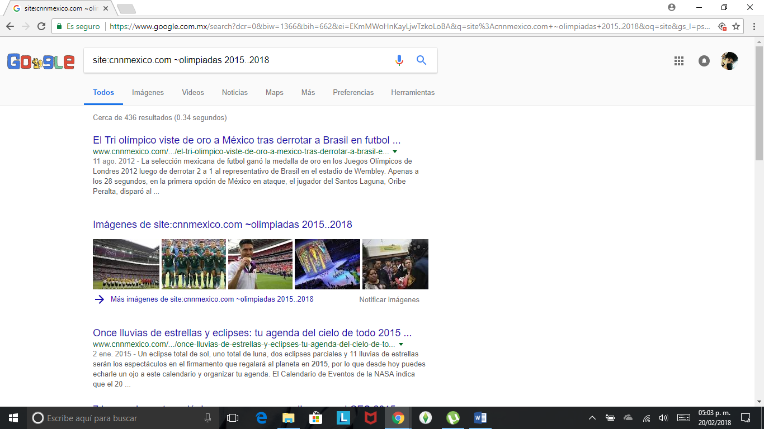

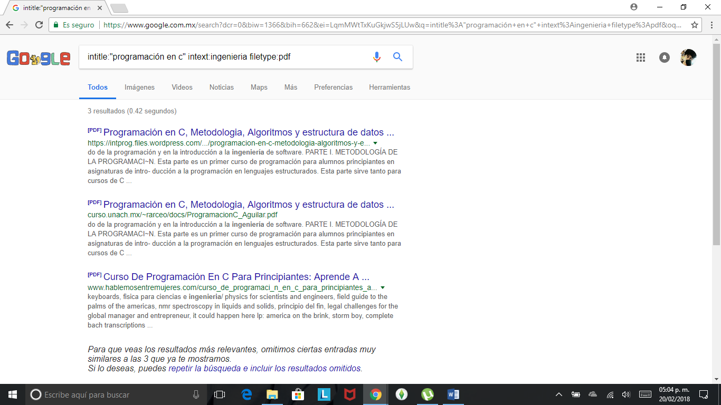

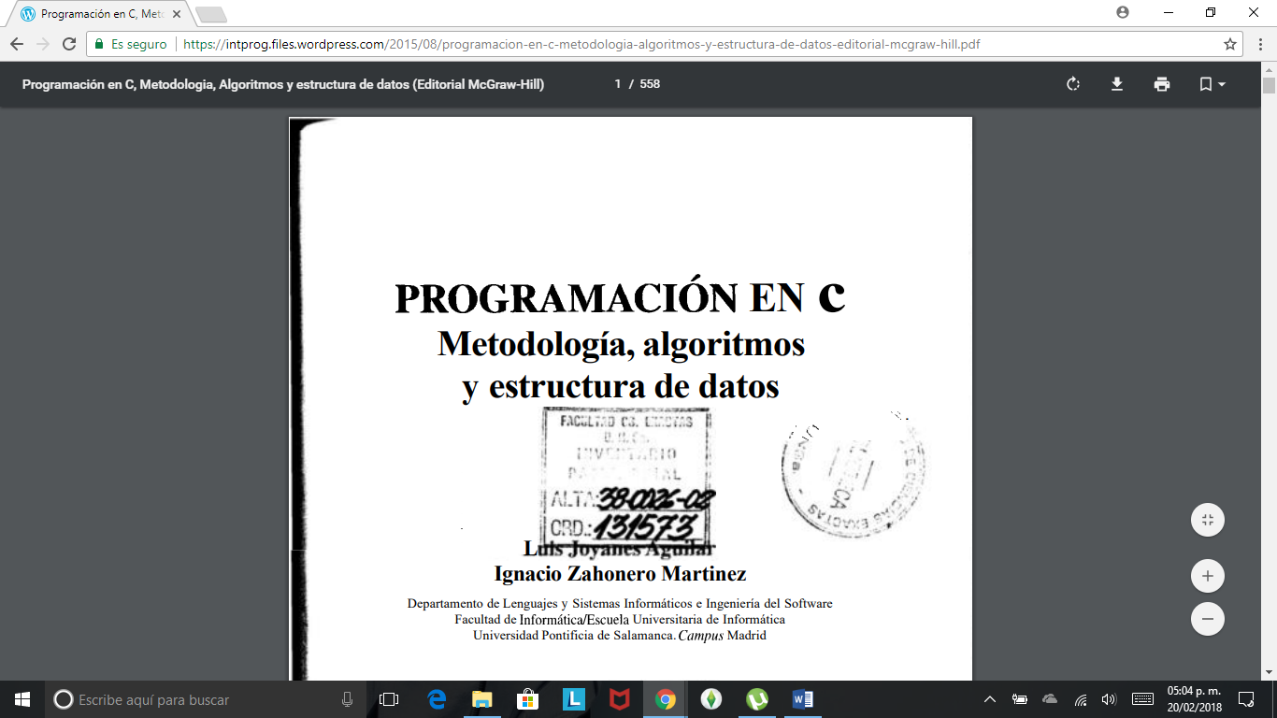

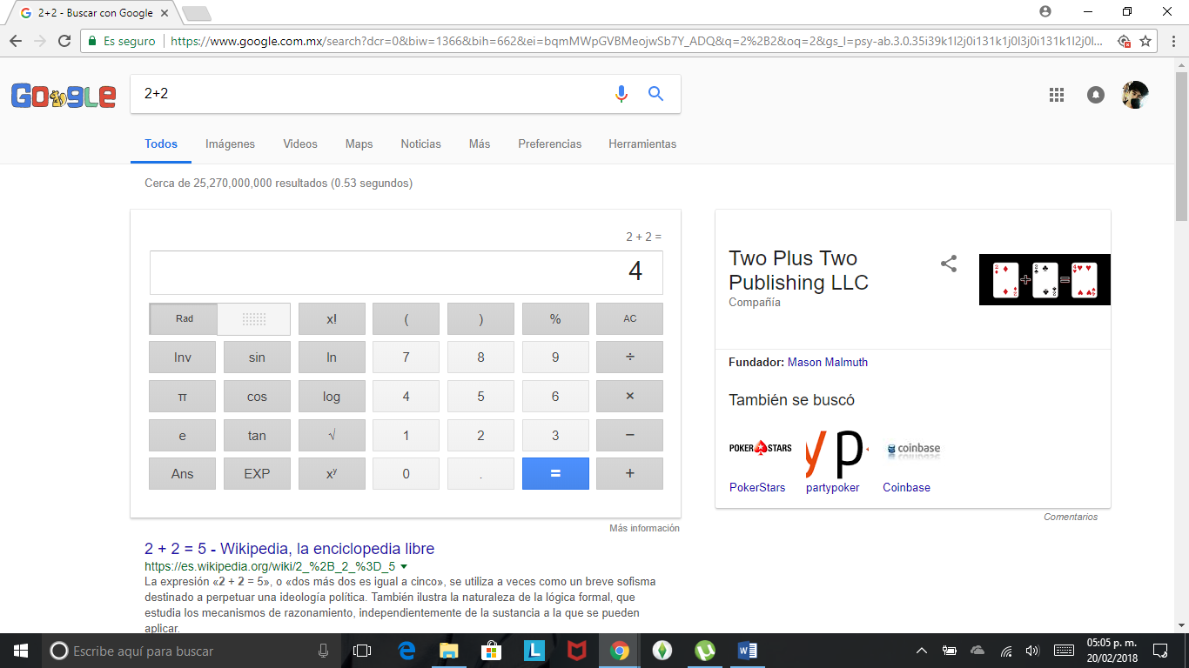

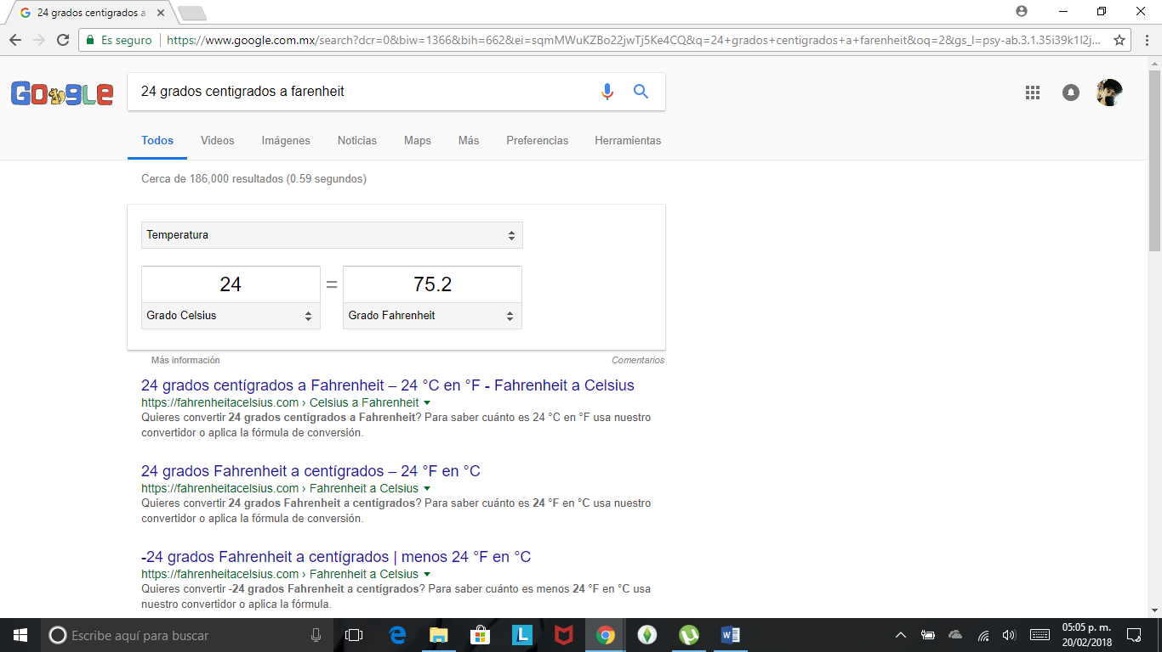

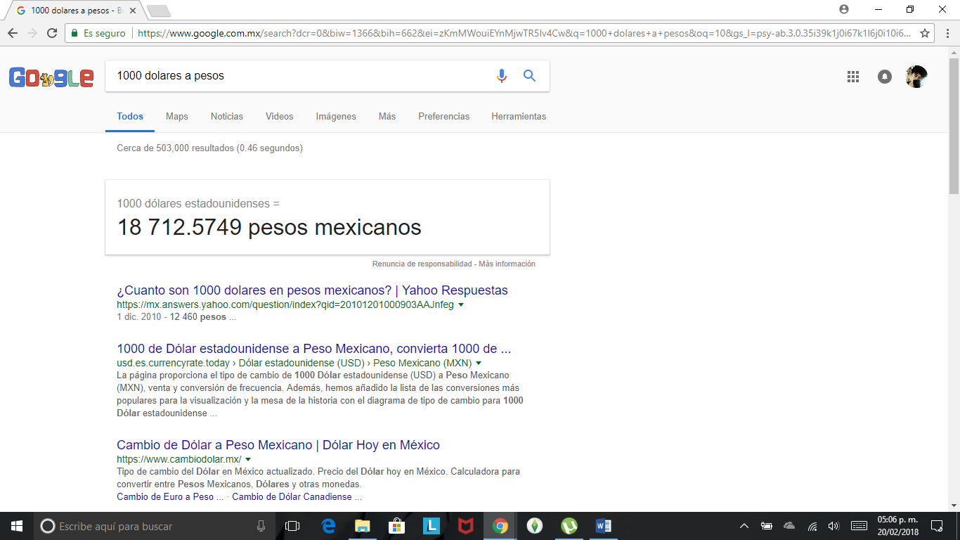

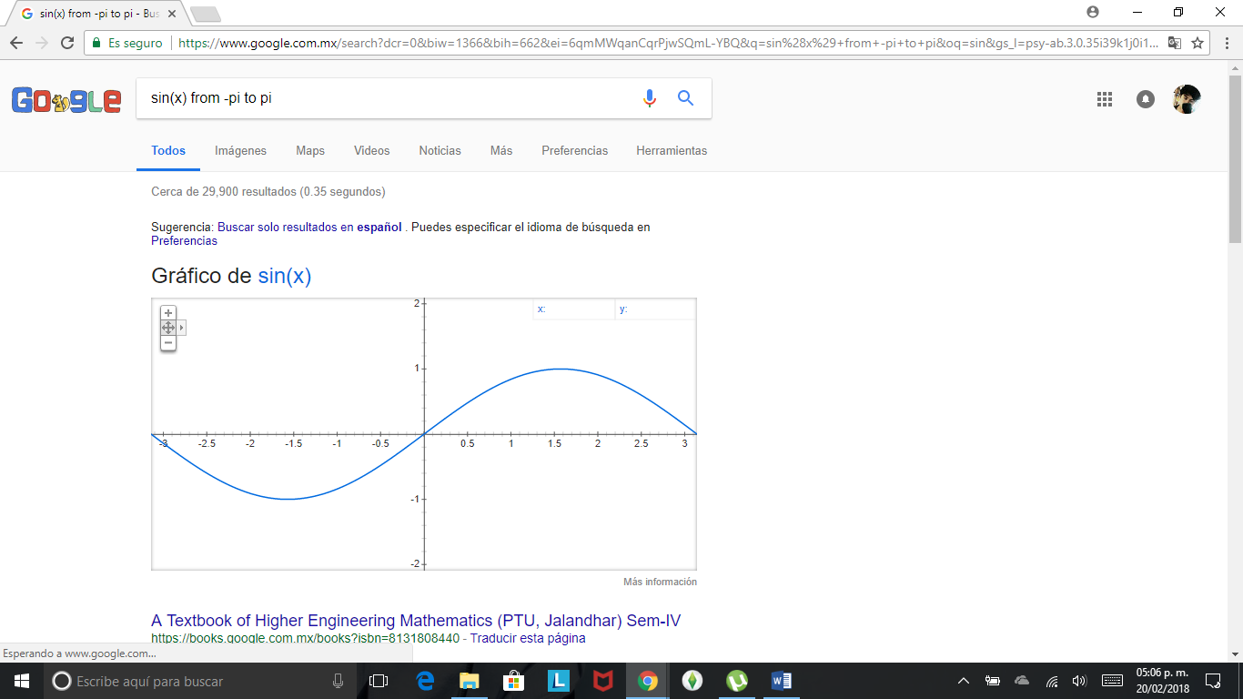

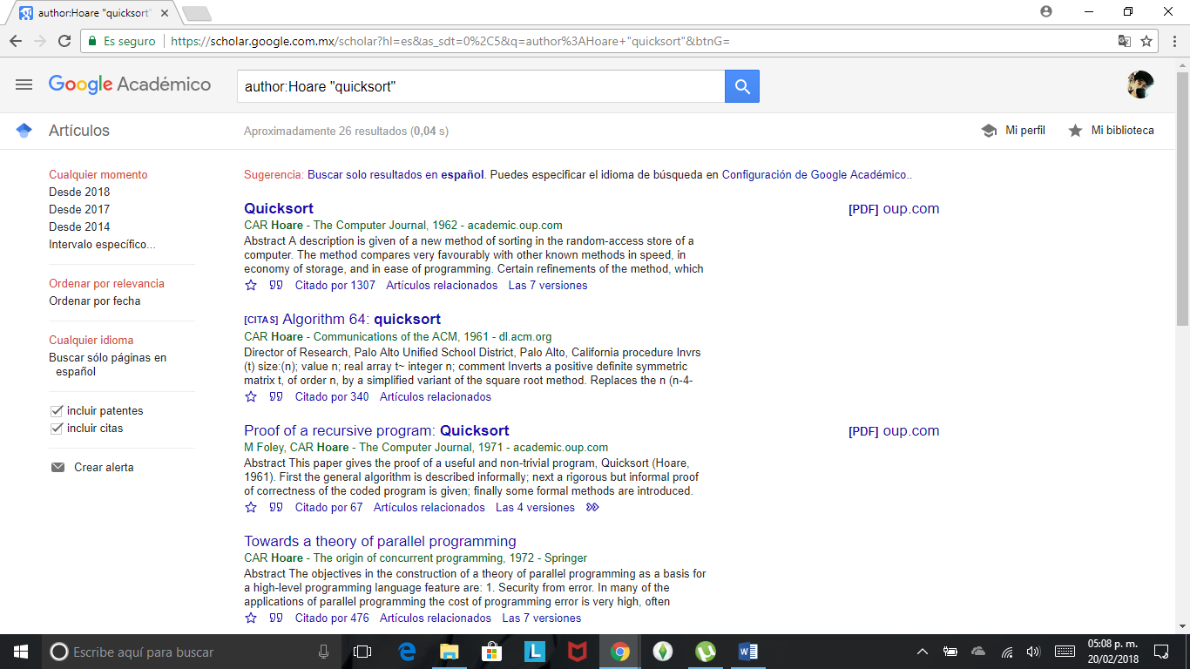

Conclusiones.

Con esta practica pude conocer las utilidades de Github, y conocí comprendí y aprendí como usar los diferentes comandos de Google, que me resultan utiles para el desarrollo de otros proyectos, y se cumplieron los objetivos porque a mi parecer obtuve los conocimientos nuevos que tiene Google.

